Профилактика зооантропонозных инфекций

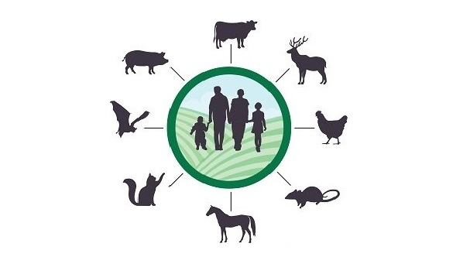**Зооантронозные инфекции - это инфекционные заболевания общие для человека и животных.**

**Основными источниками инфекций являются*:***

***дикие и синантропные грызуны, дикие (лисицы, волки, кабаны, лоси, косули) и домашние животные (коровы, овцы, козы, собаки, лошади, свиньи, кошки)***

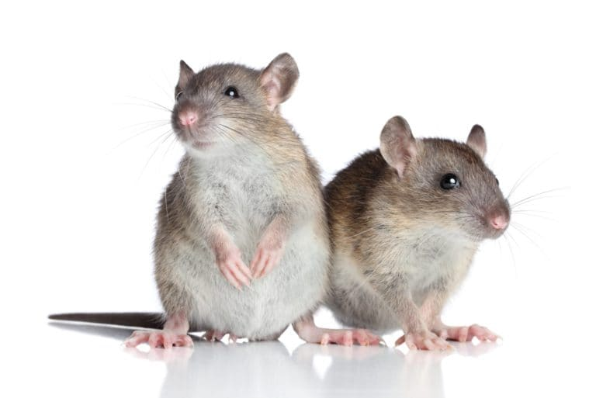

**ЛЕПТОСПИРОЗ - инфекционное заболевание, поражающее печень, почки, сердечно – сосудистую и нервную систему и протекающее с выраженным синдромом общей интоксикации и развитием геморрагического синдрома**

**Заражение происходит через инфицированные выделениями грызунов предметы быта, пищевые продукты; через воду водоемов при купании, рыбной ловле; употреблении в пищу некипяченой воды из открытых водоемов и колодцев; при уходе за домашними животными, при убое и разделке туш животных; при уборке подсобных помещений.**

**В организм человека возбудитель проникает через поврежденную кожу и слизистые оболочки пищеварительного тракта**

**БРУЦЕЛЛЕЗ - инфекционное заболевание, сопровождающееся лихорадкой, характеризуется поражением сосудистой, нервной и других систем организма человека,**

**особенно опорно-двигательного аппарата**

**Основные меры профилактики:**

* приобретать продукты в строго установленных местах
* (рынки, магазины, мини маркеты и т.д.);
* обеспечить хранение пищевых продуктов и питьевой воды в местах, недоступных для грызунов;
* тщательно мыть свежие фрукты, зелень и овощи;
* хранить продукты только в течение рекомендованного срока годности с соблюдением температурного режима;
* соблюдать технологию приготовления блюд из мяса (небольшими кусками в течение не менее часа), птицы и других продуктов животного происхождения, подвергая достаточной термической обработке;
* не употреблять воду из природных и искусственных водоемов (для питья использовать качественную питьевую воду (кипяченую либо бутилированную, фасованную в заводской упаковке);
* соблюдать правила личной гигиены (в т.ч. при контакте с любым животным);
* обеспечить защиту жилья, зданий и построек от проникновения грызунов, проводить профилактические и дератизационные мероприятия по борьбе с грызунами;
* проводить уборку дачных помещений после зимнего периода только влажным способом с использованием бытовых дезинфицирующих средств в средствах индивидуальной защиты (маска, перчатки).

**Для предупреждения заболевания бруцеллезом - не допускать употребление сырого молока, приобретенного у частных лиц.**

**Лицам, содержащим скот в частных подворьях:**

* проводить регистрацию животных в ветеринарном учреждении, получать регистрационный номер в форме бирки;
* покупку, продажу, сдачу на убой, выгон, размещение на пастбище и все другие перемещения проводить только с разрешения ветеринарной службы;
* информировать ветеринарную службу о всех случаях заболевания домашних животных, в том числе аборты, рождение нежизнеспособного молодняка;
* строго соблюдать рекомендации ветеринарной службы по содержанию скота.

**Соблюдайте меры профилактики и будьте здоровы!**